**Werkt aan eigen deskundigheid**



Norte de Vries

M9vf4a

VSO Dunk

**Inhoudsopgave**

Voorblad Inleiding Vaktijdschriften en informatie Verdieping in een onderwerp Visie SWOT sterkte- zwakte- analyse Kernkwadrant Persoonlijk ontwikkelplan Ingevuld feedbackformulier



**Inleiding**

Een leven lang leren, van beginnend beroepsbeoefenaar naar professional. Dat betekent dat je deskundig moet zijn en blijven. Dit doe je door vakliteratuur te lezen, boeiende vak- gerelateerde documentaires te bekijken, discussies te voeren met collega’s, interventie of supervisie uit te voeren bij- of nascholing bij te wonen. Dit allemaal om ervoor te zorgen dat je vakkundig blijft en handelt.

In de zorg/begeleiding wordt steeds onderzoek gedaan of de behandelingswijzen en benaderingswijzen van clienten verbeterd kunnen worden. Als je werkzaam bent in de zorg of begeleiding, is het belangrijk hiervan op de hoogte te zijn zodat ook jij altijd de beste begeleiding kunt leveren. In tijdschriften en op sites vind je hier informatie over.

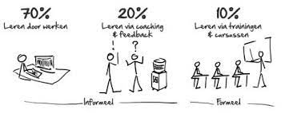

**Vaktijdschriften en informatie**

Vaktijdschriften en informatiesites die voor mijn beroep belangrijk zijn:

**Vaktijdschriften:** Zorg+Welzijn, Jeugdbeleid, Sociaal Bestek, JeugdenCo en Dagbesteding.

**Informatiesites:** www.bsl.nl

*Voor wie is het bedoeld*

**Zorg+Welzijn:** Mensen die geinteresseert zijn in relevante achtergronden, interessante interviews, prikkelende columns en handige tips ter ondersteuning voor jou dagelijks werk in sociaal domein.

**Jeugdbeleid:** Voor mensen die geïnteresseerd zijn in ontwikkelingen in jeugdbeleid. Dit kan voor mensen die in dit werkveld werken. Ook in het bijzonder staat er lokaal jeugdbeleid in dit soort magazines, dan kunnen inwoners het beleid van verschillende regio’s mee krijgen.

**Sociaal Bestek:** Dit tijdschrift is voor werk, inkomen en zorg. Alles wat te maken heeft met arbeidsvoorzieningen, sociale zekerheid en lokaal sociaal beleid.

**JeugdenCo:** Is een vaktijdschrift voor professionals, bestuurders en beleidsmakers betrokken bij jeugdbescherming, jeugd- en opvoedhulp.

**Dagbesteding:**Het vakblad richt zich op professionals die werkzaam zijn in activiteitenbegeleiding en dagbesteding binnen de ouderenzorg, psychiatrie of gehandicaptenzorg.

*Door welke instantie word het uitgegeven*

**Zorg+Welzijn:** Het Tijdschrift voor de Sociale Sector werd vanwege een conflict tussen redactie en uitgeverij overgenomen door het Nederlands Instituut voor Zorg en Welzijn (NIZW). Tegenwoordig wordt Zorg+Welzijn uitgegeven door **Bohn Stafleu van Loghum** in Houten.

**Jeugdbeleid: Bohn Stafleu van Loghum.**

**Sociaal Bestek:** Virtùmedia van uitgeverij **Bohn Stafleu van Loghum.**

**JeugdenCo: Bohn Stafleu van Loghum.**

**Dagbesteding: Bohn Stafleu van Loghum.**

*Wat is de doelstelling van deze instantie*

Vernieuwen. We zoeken daar de vorm voor die het beste aansluit bij je behoefte. Vanuit de gedachte 'voor professionals door professionals' werken we samen met partners en klanten. Wij bieden je online platformen en tools, e-learning, congressen en masterclasses, boeken en tijdschriften. Vernieuwing betekent per definitie verandering. En niemand weet hoe de markt er over tien jaar uitziet. Maar er is één ding dat we wel zijn: Bohn Stafleu van weten: Loghum is dan nog steeds het niet, het is één ding dat aan je professionele ontwikkeling. Op manieren die we nu nog niet eens kennen.

**Verdieping in een onderwerp**

**Het artikel:**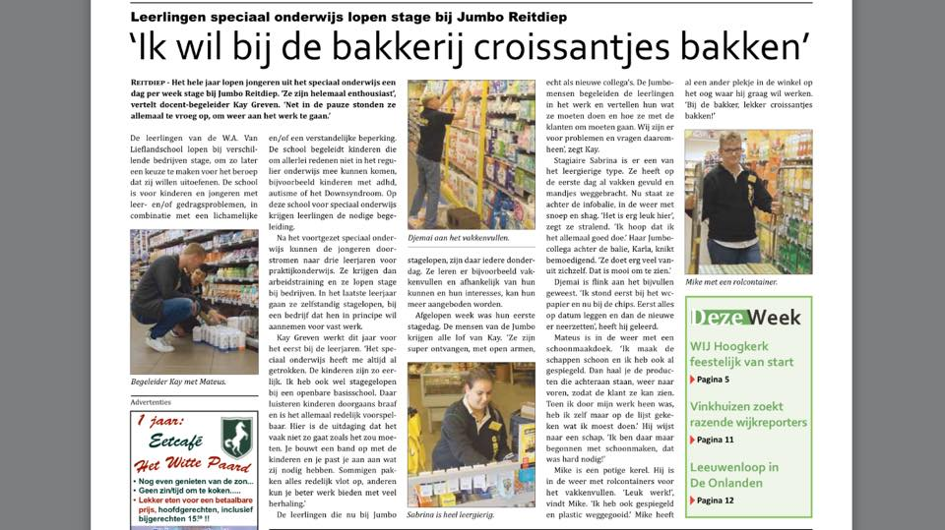

**Samenvatting:** De kinderen van het VSO de Dunk waar ik stage loop, mochten in 2016 voor het eerste jaar op arbeidstraining. Kay Greven die ook benoemd word als leraar in het artikel is op dit moment mijn stage begeleider. Hij begeleidde de kinderen in 2016 tijdens arbeidstraining in de Jumbo Reitdiep. Kay vertelt dat de kinderen erg enthousiast zijn en het werk leuk vinden. Het kan goed zijn voor de kinderen om er op deze manier achter te komen waar hun interesses liggen. Ook leren ze hoe je met klanten moet communiceren, dit is ook goed voor hun sociale omgang.

**Waarom het belangrijk is voor mijn beroepspraktijk:** Doordat veel kinderen op de W.A. van Lieflandschool een leerachterstand hebben is het voor sommigen lastig later aan het werk te kunnen. Daarom zorgt het VSO ervoor dat zij vanuit school taken op niveau leren die later kunnen helpen in werk vinden.

**Visie**

De visie van VSO Dunk:

Wij zien het als onze taak om de VSO leerlingen voor te bereiden op een respectvolle deelname aan de maatschappij, waarbij wonen, werken, vrije tijd en wereldburgerschap de domeinen zijn waarin leerlingen een onderwijsaanbod krijgen. Hiermee willen wij dat onze leerlingen een zo groot mogelijke zelfredzaamheid bereiken. ‘’Wij werken aan werk’’

Vragen aan stagebegeleider Kay Greven:

**Wat vind jij belangrijk aan het motto van VSO Dunk ‘’Wij werken aan werk’’?**

De samenhang van het onderwijs en praktijk naar het werken van een goede deelname aan de maatschappij. Doordat wij onderwijs kunnen geven aan het motto van ’’werken aan werk’’, kunnen de kinderen zich verder ontplooien. Het maximale er uit halen en er alles aan doen om de leerlingen op hun niveau aan het werk te krijgen.

**Hoe ondersteun jij de leerlingen bij het voorbereiden op deelname aan de maatschappij?**

Stages, projectweken en arbeidstraining. Tijdens stages krijgen ze begeleiding bij moeilijkheden, bij projectweken gebruiken we verschillende thema’s om de kinderen een beeld te kunnen geven. Afgelopen week hebben we bijvoorbeeld het thema Supermarken gehad, hierbij kregen de leerlingen een beeld van hoe alles werkt binnen een supermarkt.

Hoe ik de visie van VSO Dunk terug zie in het onderwijs:

De visie van het onderwijs bieden naar een respectvolle deelname aan de maatschappij waarbij wonen, werken en vrijetijd de domeinen zijn zie ik duidelijk terug.

De kinderen krijgen al vanaf de brugklas (jongste leerlingen) een keer in de week arbeidstraining. Met arbeidstraining gaan we met deze kinderen naar een gebouw naast de school waar sociale werkers hun leren kleine taken uit te voeren. Zoals het vegen, harken en scheppen van bladeren buiten of het schoonmaken van ramen, vensterbanken en vloeren in het gebouw. De kinderen hebben vanaf de hogere klassen stage. Dit vind bij verschillende locaties plaats, bijvoorbeeld de Jumbo of koksherberg. Ook hebben de kinderen die extra hulp nodig hebben op sociaal gebied speciale weerbaarheidslessen. Hierin krijgen ze bijvoorbeeld les over hoe ze kunnen in een bepaalde situatie kunnen handelen.

**SWOT Sterkte- zwakte- analyse**

|  |  |
| --- | --- |
| Strenght: sociaal, enthousiast | Weaknessen: slecht in plannen |
| Opportunities: rust creëren | Threats: omgeving |

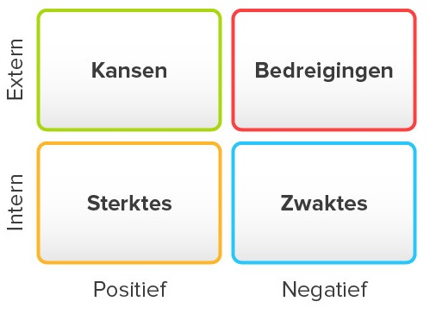

**Kernkwadrant**

|  |  |
| --- | --- |
| Kernkwaliteit: Enthousiasme | Valkuil: Impulsiviteit |
| Allergie: Pessimisme | Uitdaging: Realisme |

Wat de eigenschappen voor mij betekenen:

**Enthousiasme:** Ik hoor regelmatig dat ik enthousiast over kom op de buitenwereld. Dit komt doordat ik erg sociaal ben en altijd met iedereen wel in gesprek kan raken. Ik ben een open persoon als het gaat om sociaal gebied.

**Impulsiviteit:** Ik kan snel overhaaste beslissingen nemen. Hierdoor kom ik vaak in de war met plannen en heb ik aldus dubbele afspraken. Ook vind ik het belangrijk om bij leuke activiteiten te zijn als mijn omgeving hierin prikkels geeft, dan ga ik daar al gauw in mee terwijl ik eigenlijk belangrijkere prioriteiten heb.

**Pessimisme:** Ik houd niet van mensen die over het algemeen negatief zijn ingesteld. Wanneer ik dit tegen kom probeer ik vaak het beste uit deze persoon te halen, te overtuigen van een andere denkwijze. Ook doe ik vaak wel mijn best om iets positiefs te halen uit een tegenslag, al lukt dat niet altijd.

**Realisme:** Bewust van wat er om me heen gebeurt. Aandacht voor feit en realiteit.

Wat ik terug zie op stage en wat dat zegt over mij:

**Enthousiasme:** Op mijn stage zie ik terug dat de leerlingen enthousiast zijn door mijn energie en vaak naar me toe komen om bijvoorbeeld een trucje tijdens gym te laten zien. Ook ben ik vaak wel enthousiast als ik een taak geboden krijg. Dan pak ik deze ook met beide handen aan.

**Impulsiviteit:**

**Pessimisme:** Ik vind het belangrijk de kinderen het leuke aan leren te laten in zien. Als er een leerling is die ergens een negatieve energie geeft in een taak, leg ik uit waarvoor het belangrijk is om wel mee te doen.

**Realisme:** Ik ben me bewust van de verschillende niveaus van leerlingen. Hoe ik het ene kind anders te woord moet staan dan de andere. Ook heb ik van veel leerlingen dossier in gezien waardoor ik hun ziektebeeld, gedragsprobleem of leerachterstand ken.

**Feedbackformulier**